Министерство науки и высшего образования Российской Федерации
Пензенский государственный университет
Кафедра «Вычислительная техника»

ОТЧЕТ
по лабораторной работе №2
по курсу «Разработка кроссплатформенных приложений»
на тему «Работа с коллекциями объектов»

Выполнили студенты группы 23ВВИ2:
Кокарев Д.C.
Монин И.А.

Приняли:
Юрова О.В.
Карамышева Н.C.

Пенза 2026
Цель работы: изучить библиотеку стандартных коллекций Java Collections Framework, позволяющую хранить различные структуры данных.
Лабораторное задание: модифицировать приложение из предыдущей лабораторной работы, реализовав хранение данных таблицы с использованием библиотеки коллекций. Для этого реализовать класс RecIntegral, способный хранить одну запись таблицы. Для нечетных вариантов в качестве класса-коллекции выбрать ArrayList, для четных - LinkedList. Кроме того, добавить пару кнопок: очистить / заполнить, которые будут очищать таблицу и заполнять ее данными из коллекции соответственно.

Ход работы:
1. Создаем класс RecIntegral в RecIntegral.java для хранения одной записи таблицы.
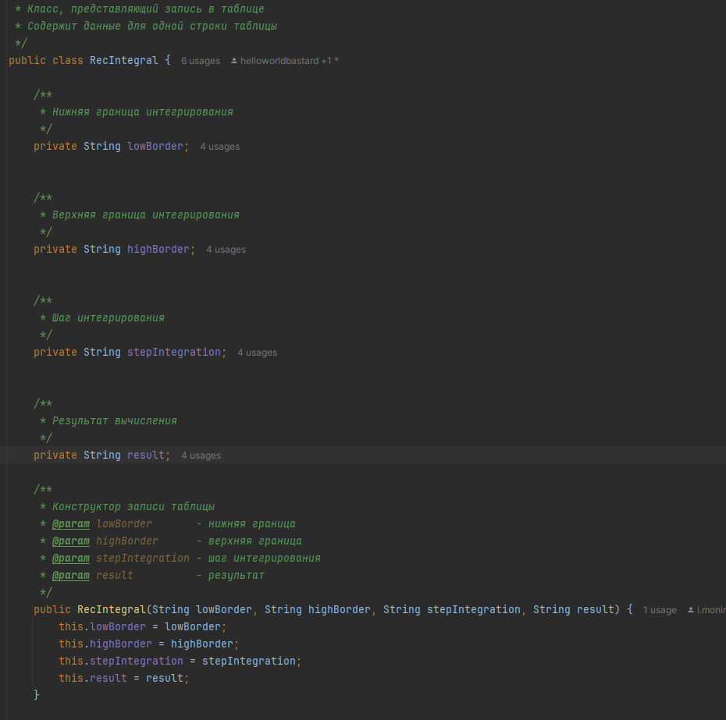Рисунок 1 — Создание класса RecIntegral

2. В качестве класса-коллекции нужно было выбрать ArrayList для хранения строк.
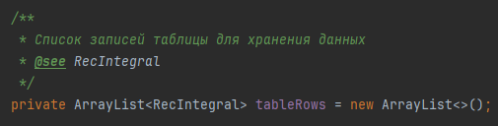
Рисунок 2 — Выбранный класс-коллекция ArrayList

3. Создали класс FillTableButton для восстановления данных таблицы из сохраненного состояния.
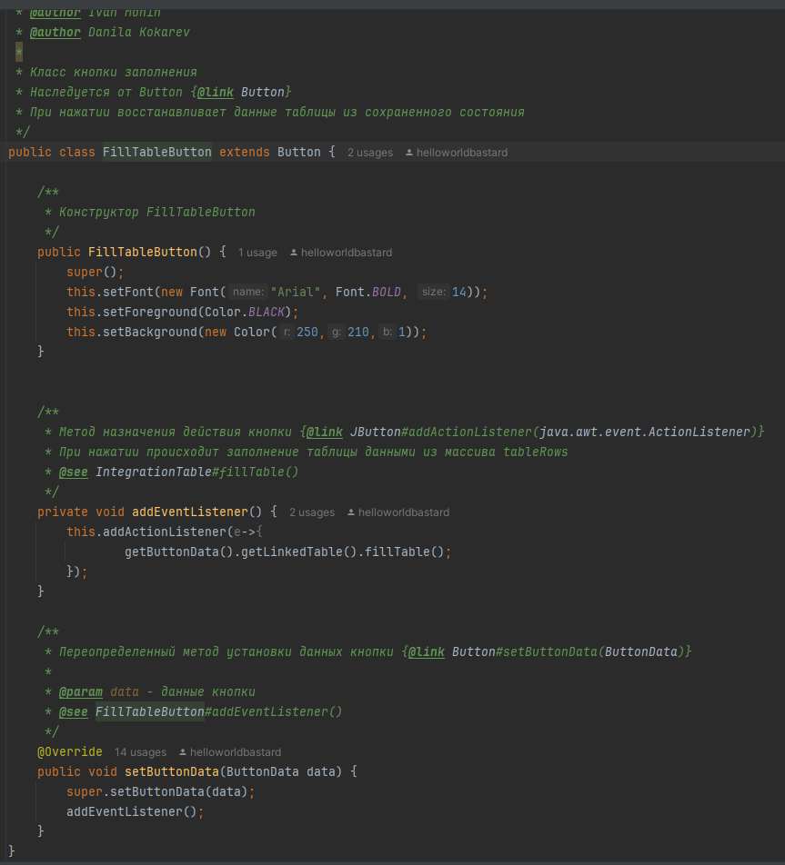
4. Создали класс ClearTableButton для очистки данных из таблицы интегрирования.
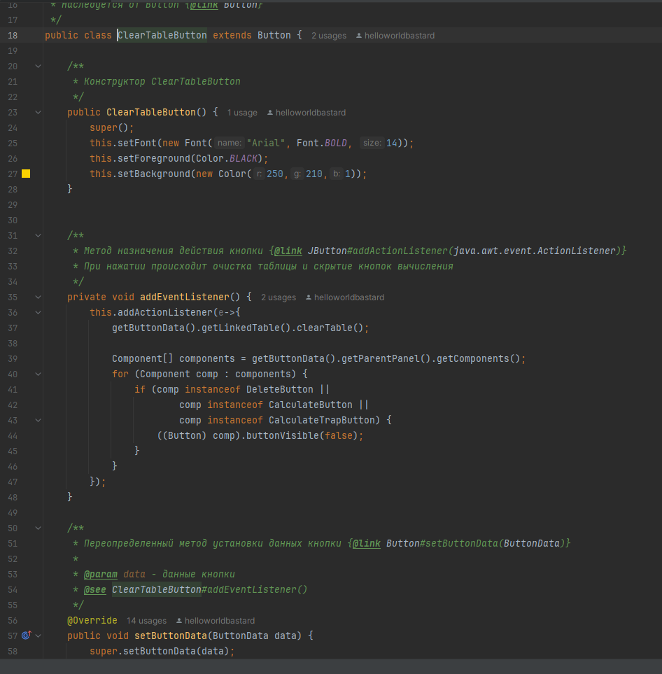

5. Пример заполнения таблицы интегрирования с помощью кнопки «Заполнить».
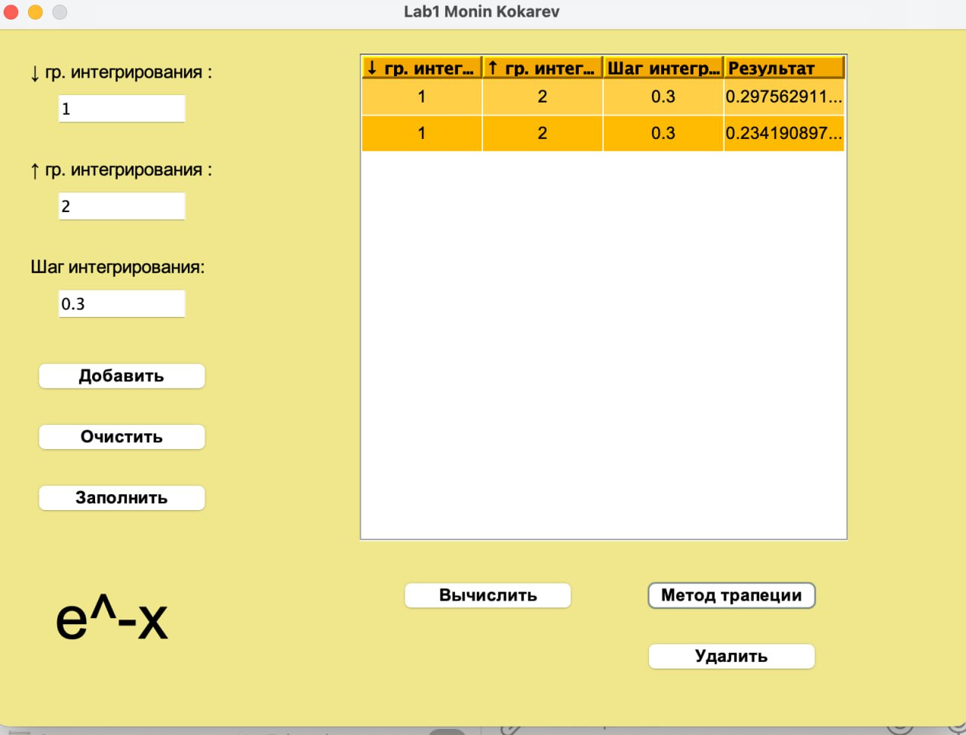
Рисунок 3 — Кнопка «Заполнить»

6. Пример очистки таблицы интегрирования с помощью кнопки «Очистить» от ранее заполненных значений.
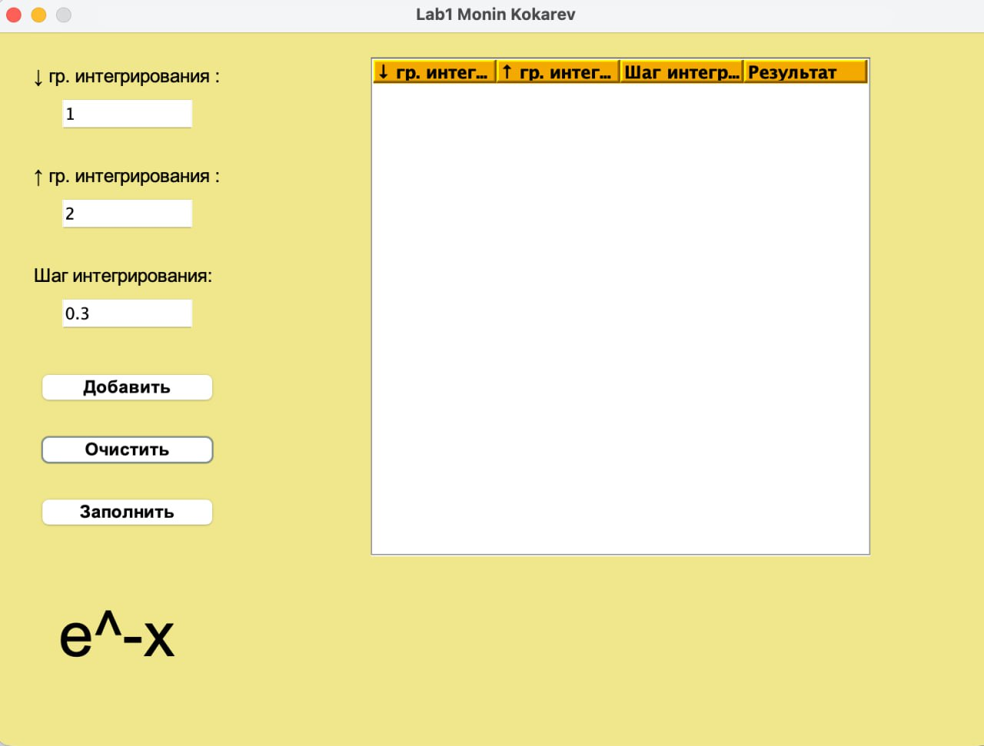
Рисунок 4 — Кнопка «Очистить»

Вывод: в ходе выполнения лабораторной работы был получен опыт в использовании библиотеки стандартных коллекций Java Collections Framework, позволяющую хранить различные структуры данных.

